提示：我刊2025年开始**图题、标题、期刊类[J]参考文献**要求**中英文对照**！

中文题名（**黑体，二号**）

× ×1，×××2，×××1,2（**宋体，五号**）

（1.××大学 ××学院，省份 城市 邮编；2.××）（**宋体，五号**）

摘要**：**××××××××××××××××××××××。（**宋体，小五号**。字数为200～300字，包括研究背景和目的、研究方法、研究结果、研究结论）

关键词**：**×××；×××；×××（**宋体，小五号**。关键词3～8个）

中图分类号： 文献标识码：A（**宋体，小五号**）

**英文题目**（**Times New Roman，四号**）

HAO Ningyu[1]，×××2，×××1,2（**Times New Roman，五号**）

（1.××大学 ××学院，城市 邮编，China；

2.××）**（Times New Roman，五号**）

**Abstract:** ×××××××××××××××××.(英文摘要内容：**Times New Roman字体、小五号**)

**Key words:** ×××；×××；×××(英文关键词内容：**Times New Roman字体、小五号**)

（正文：**宋体，五号，行距1.5倍**）

×××××××××××××××××××引用参考文献[1]×××××××××××××××××××××××××××××××××××××。××××××××××××××××××××××××××××××××××××××××××××××××××××××××××××××××××××××××××××××××××××××××××××××引用参考文献[2]。（引言部分不必写出“引言”或“前言”字样，内容：1）介绍研究的背景、研究对象及其基本特征，并归纳总结前人做过的相关研究结果，存在哪些优缺点（不可罗列文献，需归类总结）；2）本研究要解决什么问题，有哪些理论依据，优势是什么，采用什么具体方法研究的意义是什么。）

**1** ××××××（**一级标题：黑体，小四号，序号与文字间空2个字符**）

××××××××××××××××××××××××××××××××××××××。

**1.1** ××××××（**二级标题：黑体，五号**）

×××××××××××××××××××××引用参考文献[2]××××××××。

**1.1.1** ××××××**（三级标题：黑体，五号）**

×××××××××××××××××××××××××引用参考文献[4]×××××。试验结果见表1。

表1 ××××××××（**表题：黑体，小五号**；**表中文字：宋体、六号**）

Table 1 ××××××××（英文表题:**Times New Roman字体、小五号，加粗**）

|  |  |  |  |  |  |  |  |
| --- | --- | --- | --- | --- | --- | --- | --- |
| ×××① | ××× | ××× | 量名称或符号/单位 | | ××× | | |
| ××× | ××× | ××× |
| ××× | ××× | ××× | ××× | ××× |  | ××× | ××× |
| ××× | ×××② | ××× | ××× | ××× | ××× | ××× | — |

注：①××××××；②××××××××××××。**（表注：宋体、小六号）**

××××××××××××××××××××××××××××××××，如图1所示。

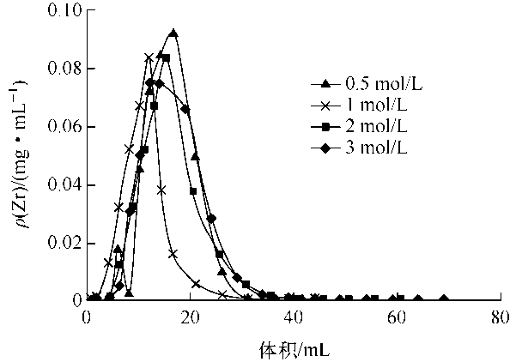

图1 ×××××（中文图题：**黑体，小五号；**图中文字：**宋体、六号；图下图注：宋体、小六号**）

Fig.1 ×××××××（英文图题:**Times New Roman字体、小五号，加粗**）

**2** ××××××

**2.1** ××××××

×××××××××××，方程式如下：

。 （1）

式中：*q*e─吸附平衡时的Cu(Ⅱ)吸附量，mg/g；*qt*─吸附*t*时间时的Cu(Ⅱ)吸附量，mg/g；*k*1─准一级动力学反应速率常数,min-1；*k*2─准二级动力学反应速率常数，g/(mg·min)；*t*─吸附时间，min。

3 结论

××××××××××××××××××××××××××××××××××××××××××××××××××××××××××××××××。

1）×××××××××××。

2）×××××××××××。

（结论是经过判断、研究、归纳、推理得到的总的观点和结论，要概括准确、措辞严谨，简短精炼。结论中不应出现参考文献。内容建议：1）本研究结果说明了什么问题，对前人研究的改进之处，通过研究得到什么规律性结果，解决了什么理论或实际问题；2）以文献调研、数据分析、试验结果等为依据，恰如其分地评价和解释结果或新观点；3）本研究的不足之处或遗留问题。

参考文献：（**黑体，小四号**）

（依照GB/T 7714—2015《信息与文献 参考文献著录规则》著录规范（网站首页左侧“下载中心”），著录最新的、公开发表的文献，参考文献与论文内容相关，并在文中对应标注，数量10～15篇）

[1] ××××. （参考文献正文：**宋体，小五号**）

**英文文献示例：**

[2] HU Y Y,ZHANG W L,XUE M Z,et al.Adsorption mechanism of Ca2+,Mg2+,Fe3+,and Al3+ ions in phosphoric acid–nitric acid solution on 001×7 and S957 resins[J].RSC Advances,2024,14(10):7234-7240. （示例：中国作者）

[3] HORI H O,YASUKAWA,T，MORITA R，et al,Recovery of rhenium from aqueous mixed metal solutions by selective precipitation:a photochemical approach[J].Hydrometallurgy,2019,183:151-158. （示例：外国作者）

**（注意：著录英文文献时，作者一律采用姓在前、名在后形式，姓为全称，外国作者的名用缩写字母，中国作者取每个汉字拼音的首字母，一律大写）**

**中文文献示例：**

[4] [毕亚男](https://kns.cnki.net/kcms2/author/detail?v=xz5HP63VF6eAPIKeU8m8-XZ-b_Z10K_lzf09WhDmuRg9wOPBpP74hno33gJfwqptWyhUSmCu1p3jf9JlXpoS67cEENwWz4Kttz7pUaQR4VDdWzTusxuHSqJVmilcjbsF&uniplatform=NZKPT&language=CHS" \t "https://kns.cnki.net/KXReader/_blank)，[张乃千](https://kns.cnki.net/kcms2/author/detail?v=xz5HP63VF6cd8dJIATsp2j_EyQ3CoKTOBzh5Ayz55OJRbl7b4q1rjsrTSljVrg55NCedRzlCgXk8P6dKzCtgRaVukVVjo37GchYrQ8cQ8t1apg85J-O6QYxeFMKw_vOz&uniplatform=NZKPT&language=CHS)，[魏明霞](https://kns.cnki.net/kcms2/author/detail?v=xz5HP63VF6cd8dJIATsp2j_EyQ3CoKTOBbKYV-mc4dRtnVahMGrFf89WFVDiMBcoAN7s9EMHMk_EmJEEAaYAyZUhqa_G7LtKMWo1L1z6Pjv77QTScwMc33GYY0a8P7TB&uniplatform=NZKPT&language=CHS)，等.AgCuInSn钎料的研究进展综述[J].贵金属，2022，43(增刊1)：37-41.

BI Yanan,ZHANG Naqian,WEI Mingxia,et al. Review on research progress of AgCuInSn solder[J]. Precious Metals,2022,43(Sup.1): 37-41.

（注意：[J]类型参考文献需中英文对照，英文可通过维普网（http://qikan.cqvip.com）查询获取准确的题名和刊名，切勿自行翻译，信息位置见下图）

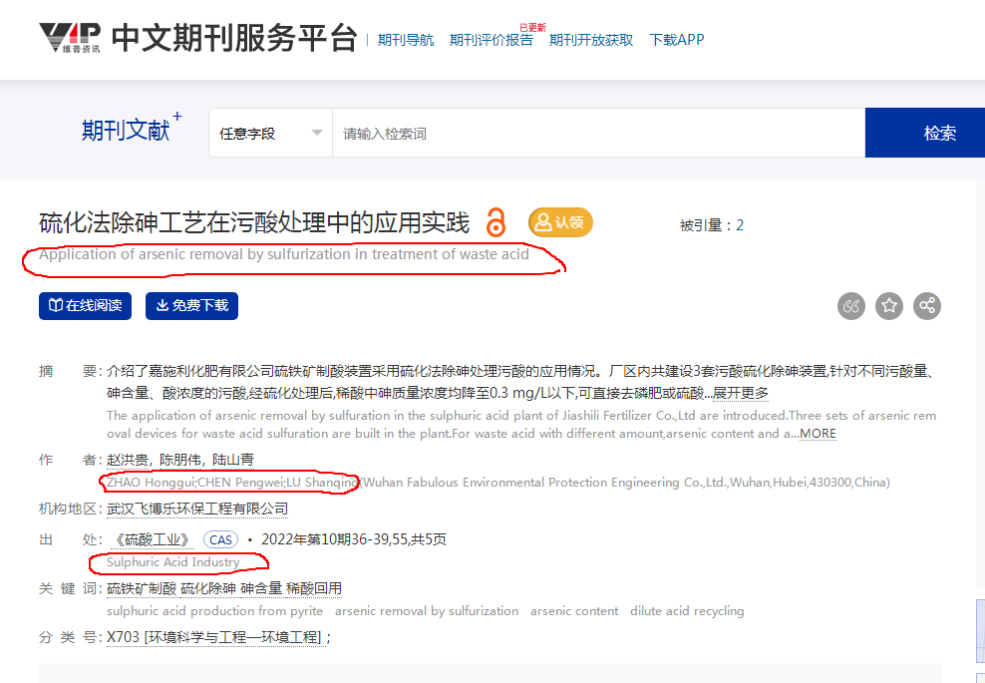

**其他要求说明**

1.**表格具体要求**

1）调整栏目词头或量符号前的因数，使表中数值尽可能处在0.1～1000之间；

2）“量名称或量符号/单位”，如：*ρ*(U)/(mg•L－1)，组合单位用点乘形式；

3）表内“空白”代表未测或无此项，“—”代表未发现，“0”代表实测结果为零，应规范表述。

2.**插图具体要求**

1）插图版式选用嵌入型；

2）插图应准确规范，线型、线宽适宜美观，确保图像清晰、层次丰富、饱和度适当；

3）文中所有图的风格、体例应一致；

4）图中所有需呈现的内容、数字要在A4纸清晰可见，复杂图需呈现相应图例和标注；

5）横、纵坐标轴标题形式为“量名称或符号/单位”（如：温度/℃），组合单位用点乘形式（如：*ρ*(U)/(mg•L-1)）；

6）按照在正文中出现的先后顺序编号，如“图1”“图2”，分图编号为a、b等。

3.**公式具体要求**

1）需以参考文献形式列出公式出处，并列出公式中所有符号的释义和单位；

2）注意公式中符号的大小写、正斜体、上下标，与正文保持一致；

3）变量应为斜体。

4.**常用参考文献类型著录示例**

[1] 舒炼,鲁群岷,明智强.无机化学[M].重庆:重庆大学出版社，2021：26.

[2] 李慧.硫酸钠溶液超声结晶热力学和动力学研究[D].南昌：南昌航空大学，2013：10.

[3] 高昭伟,曹成超,李耀山,等.高钙型低品位铜矿酸性浸出动力学研究[J].矿冶工程，2021，41(6)：170-173.

GAO Zhaowei,CAO Chengchao,LI Yaoshan,et al. Study on acid leaching kinetics of high calcium low-grade copper ore[J]. Mining and Metallurgical Engineering,2021,41(6):170-173.

[4] 杨建广，汪文超，唐施阳，等.一种镍钼矿全湿法清洁冶炼工艺：201910992551.3[P].2019-10-18.

[5] LIU F P，LIU Z H，LI Y H，et al.Extraction of Ga and Ge from zinc refinery residues in H2C2O4 solutions containing H2O2[J].International Journal of Mineral Processing，2017，163:14-23.

1. 收稿日期**：**年-月-日

   基金项目**：**基金名称××××（编号××）。（**宋体，六号**；给出基金名称，注意不是具体项目名称）

   第一作者简介**：**姓名（出生年—)，性别，学位，职称，主要研究方向为……..。（**宋体，六号**）

   通信作者简介**：**姓名(出生年—)，性别，学位，职称，主要研究方向为…..。E-mail：………。（**宋体，六号**）（通信作者非论文必需）